Лабораторная работа №17
  - Задания для самостоятельной работы
Эспиноса Василита Кристина Микаела
Содержание

Список иллюстраций

Список таблиц

Цель работы
Реализовать с помощью gpss модель работы вычислительного центра, аэропорта и морского порта.

Задание
Реализовать с помощью gpss:
- модель работы вычислительного центра;
- модель работы аэропорта;
- модель работы морского порта.

Выполнение лабораторной работы

Моделирование работы вычислительного центра
На вычислительном центре в обработку принимаются три класса заданий А, В и С. Исходя из наличия оперативной памяти ЭВМ задания классов А и В могут решаться одновременно, а задания класса С монополизируют ЭВМ. Задачи класса С загружаются в ЭВМ, если она полностью свободна. Задачи классов А и В могут дозагружаться к решающей задаче. Смоделировать работу ЭВМ за 80 ч. Определить её загрузку
Построим модель (рис. [-@fig:001]). Создаётся хранилище ram с вместимостью на две заявки. Далее идут три блока обработки: первые два предназначены для заданий классов A и B, которые используют по одному элементу ram, а третий — для заданий класса C, которым требуются оба элемента памяти. В завершение добавлен временной блок, задающий длительность моделирования в 4800 минут (то есть 80 часов).
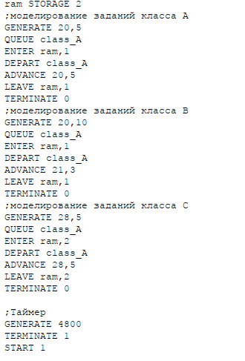
После запуска симуляции получаем отчёт (рис. [-@fig:002]). Согласно отчету, коэффициент загрузки системы составляет 0.994.
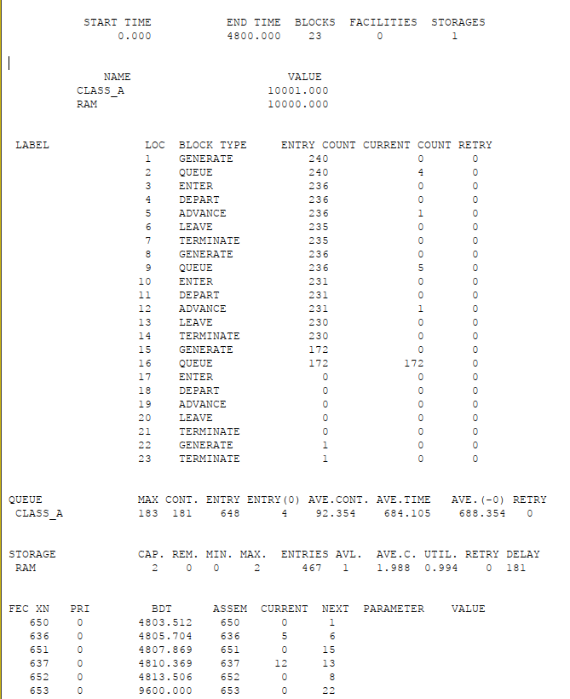

Модель работы аэропорта
Самолёты прибывают для посадки в район аэропорта каждые 10±5 мин. Если взлетно-посадочная полоса свободна, прибывший самолёт получает разрешение на посадку. Если полоса занята, самолет выполняет полет по кругу и возвращается в аэропорт каждые 5 мин. Если после пятого круга самолет не получает разрешения на посадку, он отправляется на запасной аэродром. В аэропорту через каждые 10±2 мин к взлетно -посадочной полосе выруливают готовые к взлёту самолёты и получают разрешение на взлёт, если полоса свободна. Для взлета и посадки самолёты занимают полосу ровно на 2 мин. Если при свободной полосе одновременно один самолёт прибывает для посадки, а другой – для взлёта, то полоса предоставляется взлетающей машине.
Требуется:
- выполнить моделирование работы аэропорта в течение суток;
- подсчитать количество самолётов, которые взлетели, сели и были направлены на запасной аэродром;
- определить коэффициент загрузки взлетно-посадочной полосы.
Построим модель (рис. [-@fig:003]). Блок, обрабатывающий вылетающие самолёты, имеет приоритет 2, а для прилетающих — приоритет 1 (чем выше число, тем выше приоритет). Выполняется проверка: если взлётно-посадочная полоса свободна, заявка обрабатывается сразу, иначе происходит переход в блок ожидания. В режиме ожидания самолёт выполняет до пяти кругов, каждый раз проверяя, освободилась ли полоса. Если да — продолжается посадка; если нет — самолёт перенаправляется на запасной аэродром. Время моделирования задаётся как 1440 минут (24 часа).
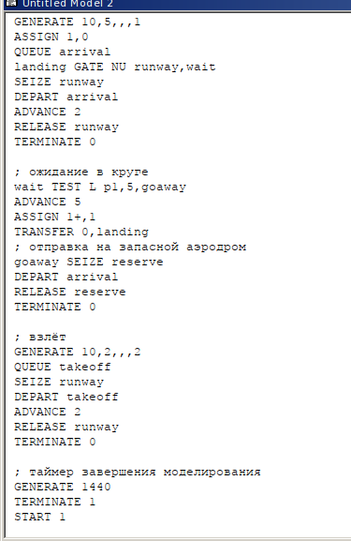
После запуска симуляции получаем отчёт (рис. [-@fig:004]). В течение моделирования взлетели 142 самолёта, приземлились — 146, а на запасной аэродром не было направлено ни одного. Это объясняется тем, что время обработки (2 минуты) значительно меньше времени между поступлениями новых самолётов, поэтому очередь почти не формируется. Коэффициент загрузки взлётно-посадочной полосы составил всего 0.4, что указывает на её недостаточное использование — большую часть времени полоса остаётся свободной.
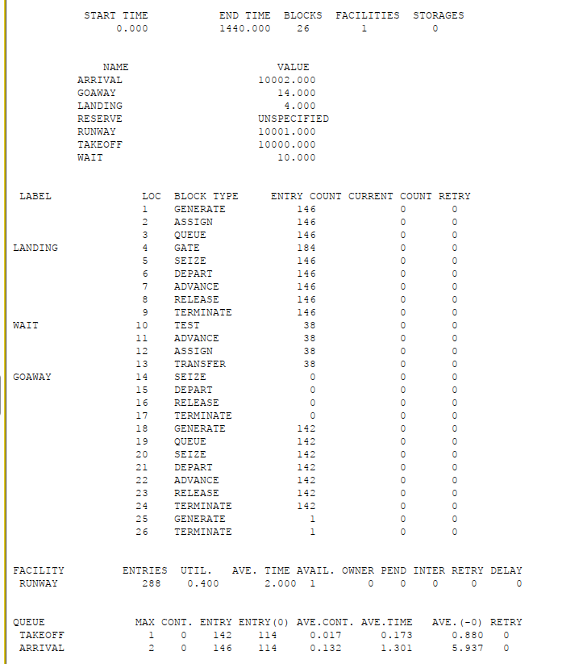

Моделирование работы морского порта
Морские суда прибывают в порт каждые [ ] часов. В порту имеется N причалов. Каждое судно по длине занимает M причалов и находится в порту [ b ] часов. Требуется построить GPSS-модель для анализа работы морского порта в течение полугода, а также определить оптимальное количество причалов для эффективной работы.

Вариант 1:
- ( = 20 ) ч
- ( = 5 ) ч
- ( b = 10 ) ч
- ( = 3 ) ч
- ( N = 10 ) (причалов)
- ( M = 3 ) (причала на одно судно)

Вариант 2:
- ( = 30 ) ч
- ( = 10 ) ч
- ( b = 8 ) ч
- ( = 4 ) ч
- ( N = 6 ) (причалов)
- ( M = 2 ) (причала на одно судно)
Первый вариант модели
Построим модель для первого варианта (рис. [-@fig:005]).
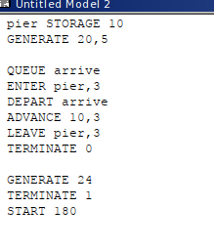
После запуска симуляции получаем отчёт (рис. [-@fig:006]). При запуске с 10 причалами видно, что судна обрабатываются быстрее, чем успевают приходить новые, так как очередь не набирается. Кроме того загруженность причалов очень низкая.
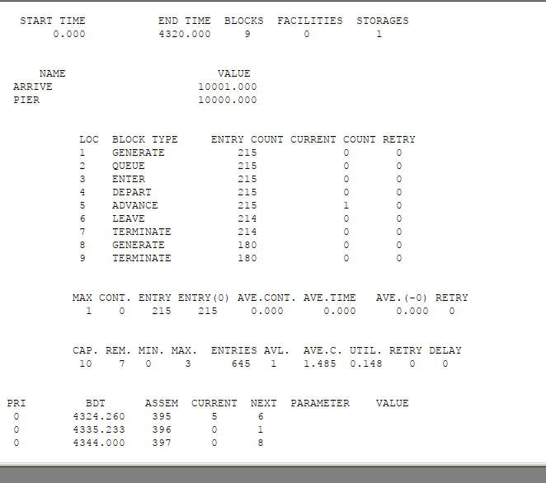
Соответственно, установив наименьшее возможное число причалов – 3 (рис. [-@fig:007]), получаем оптимальный результат, что видно на отчете (рис. [-@fig:008]).
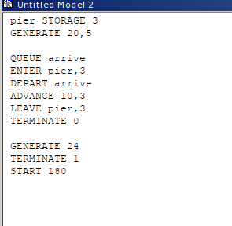
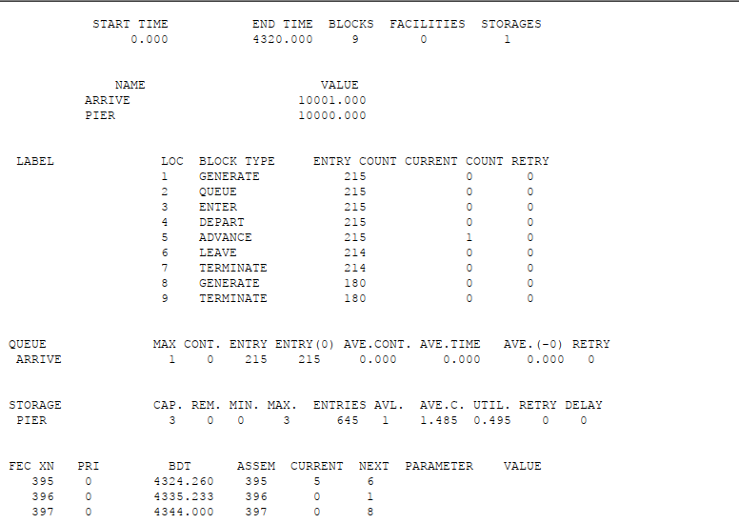
Второй вариант модели
Построим модель для второго варианта (рис. [-@fig:009]).
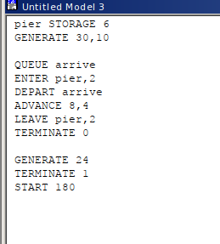
После запуска симуляции получаем отчёт (рис. [-@fig:010]). При запуске с 6 причалами видно, что судна обрабатываются быстрее, чем успевают приходить новые, так как очередь не набирается. Кроме того загруженность причалов очень низкая.
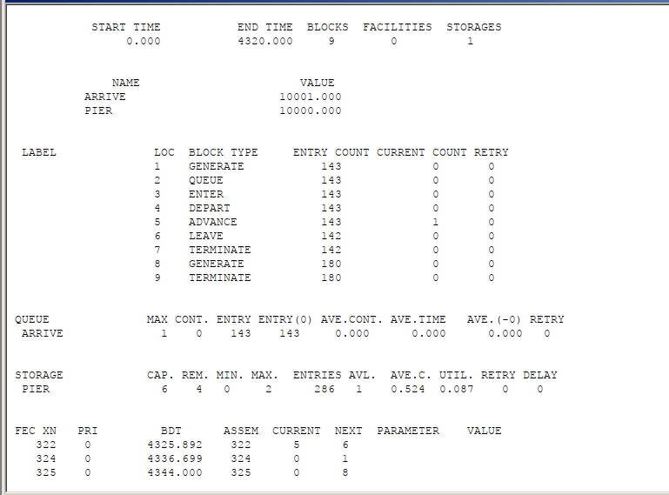
Соответственно, установив наименьшее возможное число причалов – 2 (рис. [-@fig:011]), получаем оптимальный результат, что видно из отчета (рис. [-@fig:012]).
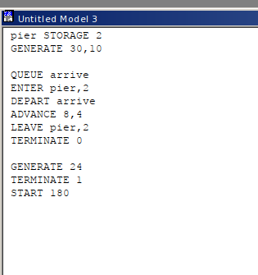
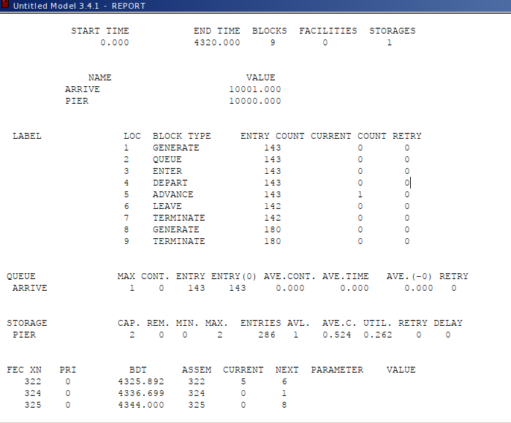

Вывод
В результате выполнения работы реализовалв с помощбю gpss:
- модель работы вычислительного центра;
- модель работы аэропорта;
- модель работы морского порта.

Список литературы
Королькова А. В., Кулябов Д. С. Моделирование информационных процессов: учебное пособие. — Москва: РУДН, 2020. — С. 150.

